INTERFACE
Installation de Node.js et NPM :
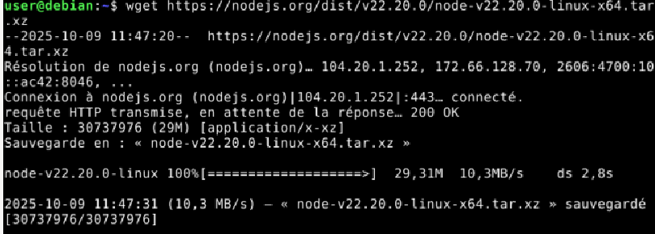
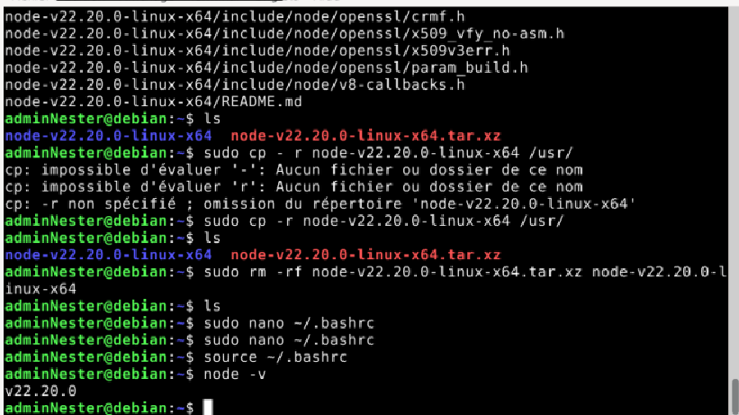
Ajouter Node.js aux variable d’environnement global :
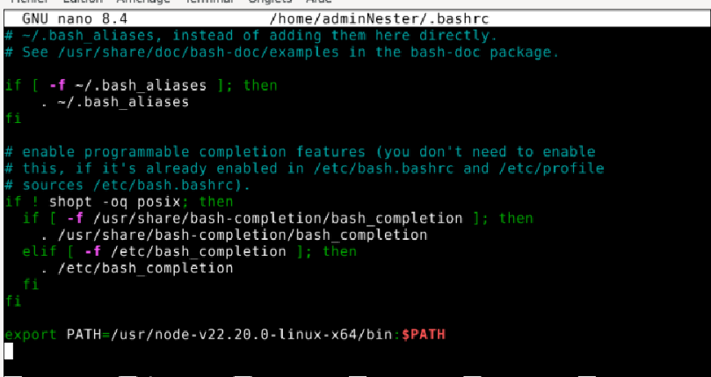

Création du dashbord simple en HTML / CSS / JS :
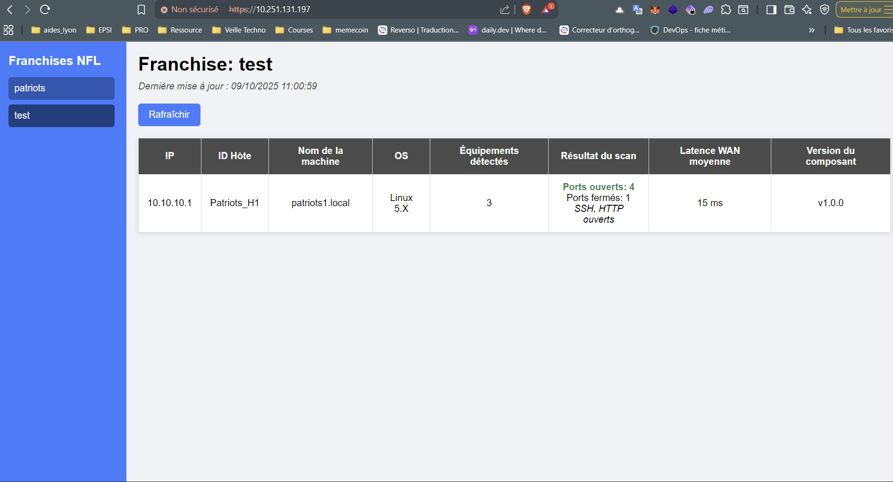

SSH
Installation de OpenSSH et configuration du port 22 -> 22334
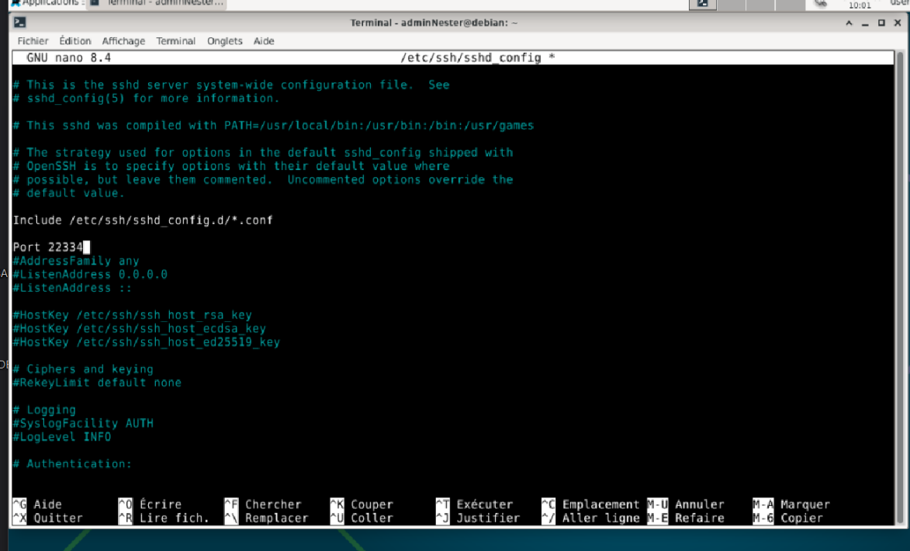

NGINX
Génération de clé RSA :
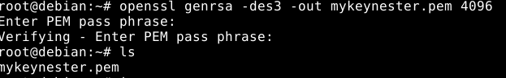
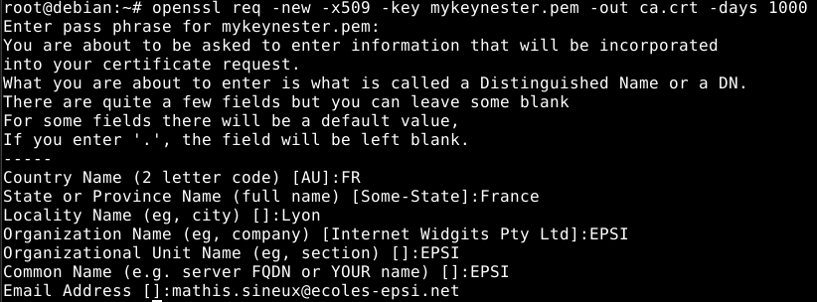
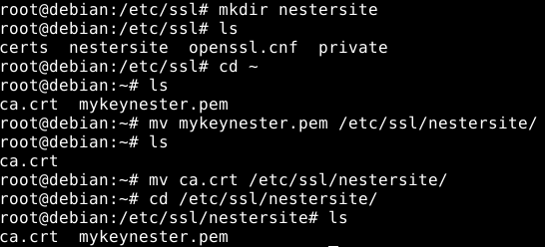
Installation et utilisation de certbot pour notre serveur nginx :
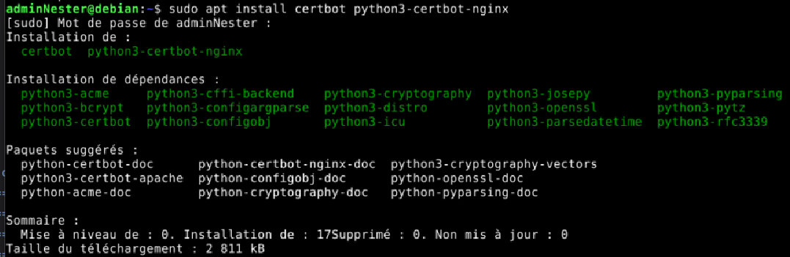
Fichier de configuration de notre site : Ecoute sur le port 80 et le port 443 de notre serveur. Reverse-Proxy. Localisation du chemin pour les fichiers statiques. 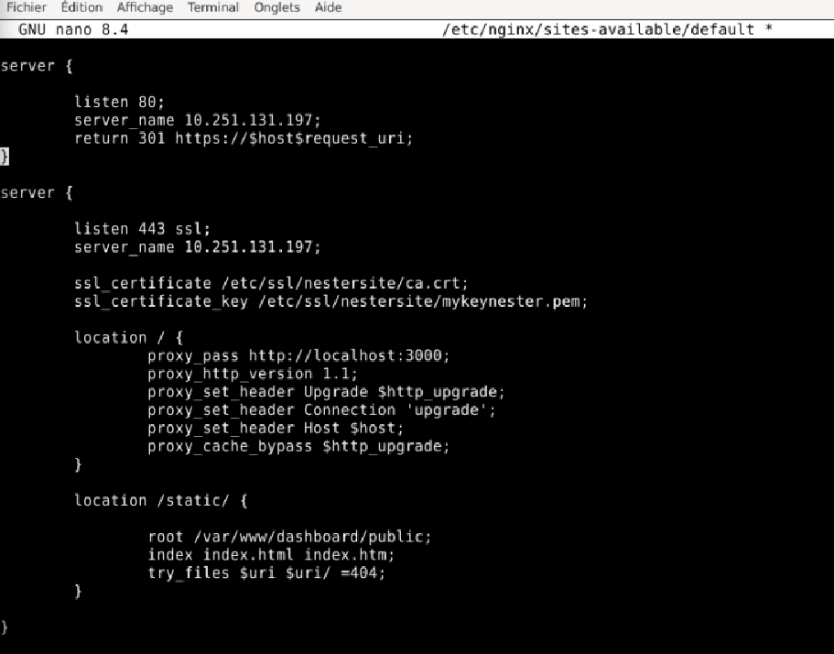

PM2
On utilise pm2 pour :
- lancer l'environnement node au démarrage de la VM
- garder l'application toujours en ligne
- redémarre automatiquement l'application si elle plante ou si le serveur redémarre
- faciliter la gestion et le monitoring.
Installation de PM2 en utilisant npm :
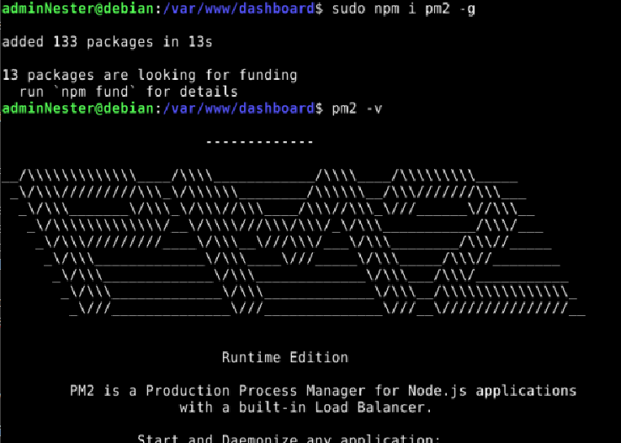
Ficher de configuration PM2 à la racine du projet :
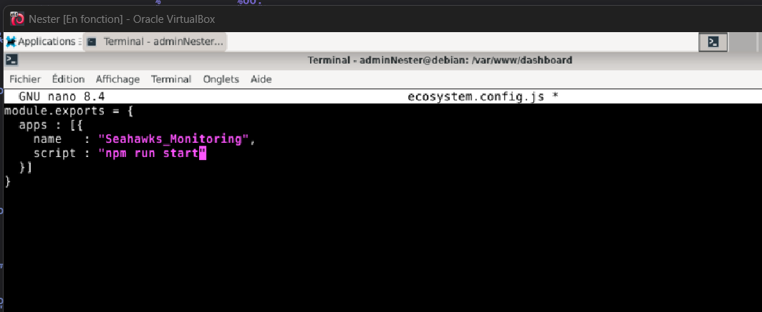

Ajouter PM2 aux variables d’environnement :
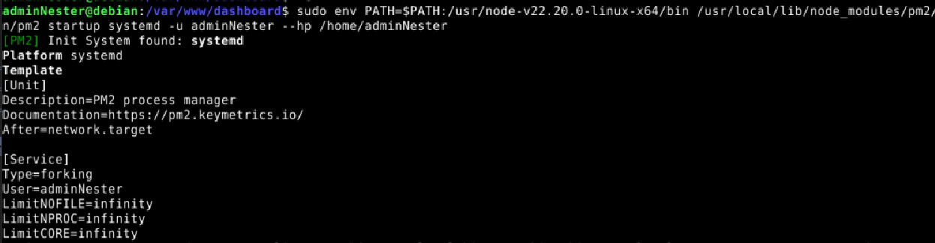
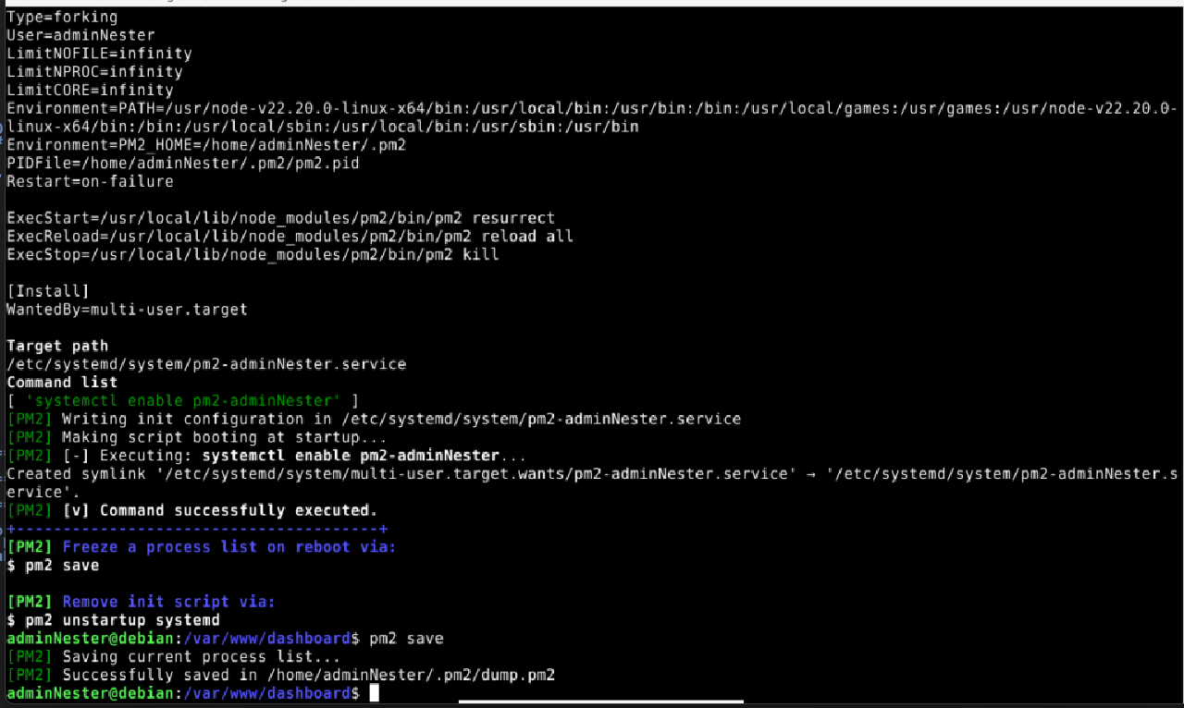
Lancement de l’instance pm2 : pm2 start
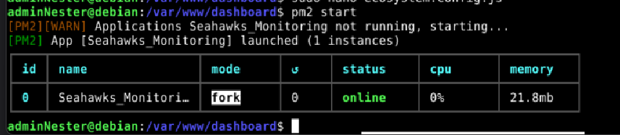

SCP
Transfert de fichier de manière sécurisé en utilisant scp et ssh (chiffrement du transfert), utilisation d’une clé RSA public/privé pour éviter la saisi de mot de mot de passe. + de sécurité.
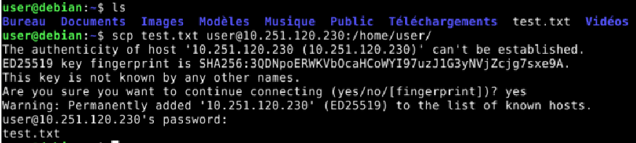

Suppression de du super utilisateur Root -> Création d’un nouveau Super utilisateur « adminNester » avec les privilèges root :
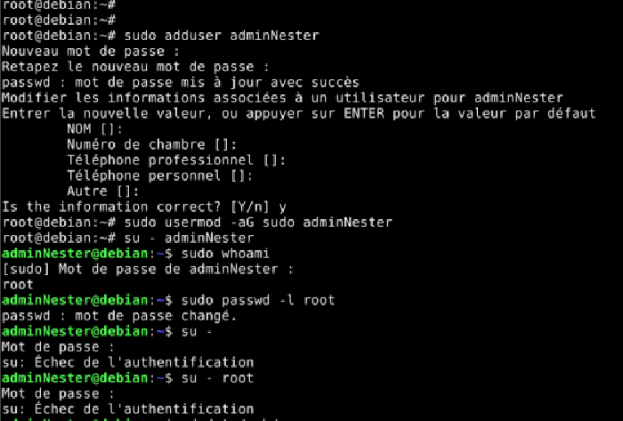

DASHBOARD
Pour rafraichir les informations des franchises lorsque le site est en cours d’utilisation.
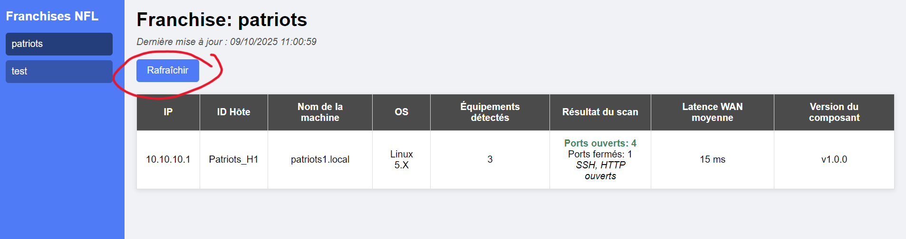

La sidebar sert à naviguer à travers les différentes franchises.
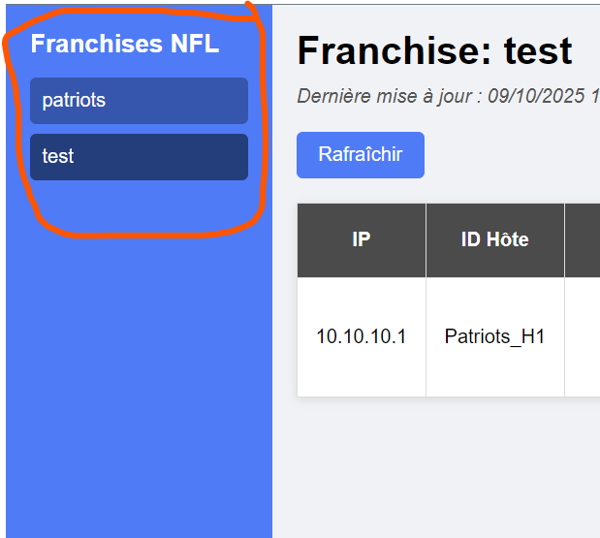

GESTION DE PROJET :
GitHub Project, pour la gestion des taches de notre projets. Chaque tâche est décrite et avec des listes / cases à cocher pour faciliter l’exécution de nos taches. Quand une tache est en cours ou fini elle est déplacée dans son espace.
